**Konkurs przedmiotowy z geografii**

**dla uczniów gimnazjów województwa lubuskiego**

**w roku szkolnym 2013/2014**

**Zawody II stopnia (rejonowe)**

Na rozwiązanie zadań przeznacza się 90 minut.

Powodzenia.

**Zadania nr 1 i nr 2 rozwiąż na podstawie fragmentu mapy poziomicowej, na której literami   
X, Y zaznaczono wyciągi narciarskie.**



**Zadanie 1. (0 – 1)**

Wysokość względna między szczytem Czarny Dział a dolną stacją wyciągu Y wynosi:

a) 735 m.

b) 135 m n.p.m.

c) 535 m n.p.m.

d) 535 m.

**Zadanie 2. (0 – 1)**

W jakim kierunku poruszamy się ze szczytu Czarny Dział do dolnej stacji wyciągu X?

a) wschodnim

b) północnym

c) południowym

d) zachodnim

**Zadanie 3. (0 – 2)**

Odległość w terenie między dwoma miejscowościami wynosi 1 km, na mapie zaś 4 cm. Oblicz skalę liczbową tej mapy.

Obliczenia:

Odpowiedź: …………………………………………………………………………………………..

**Zadanie 4. (0 – 1)**

Za pomocą której metody przedstawiono gęstość zaludnienia w Polsce?

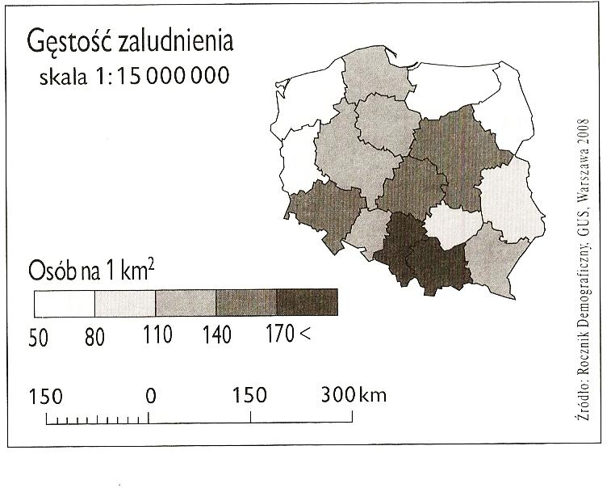

a) metodą zasięgów

b) metodą kartogramu

c) metodą kartodiagramu

d) metodą izolinii

**Zadanie 5. (0 – 1)**

Spośród podanych określeń wybierz następstwo ruchu obiegowego Ziemi.

a) pozorny ruch słońca i innych gwiazd po sklepieniu niebieskim

b) występowanie dnia i nocy

c) zmienna długość trwania dnia i nocy

d) różnica czasu słonecznego pomiędzy miejscami położonymi na różnych południkach

**Zadanie 6. (0 – 1)**

W której strefie oświetlenia Ziemi Słońce nigdy nie góruje w zenicie, w ciągu doby zawsze jest dzień i noc, cień gnomonu w momencie górowania Słońca zawsze wskazuje kierunek północny?

a) równikowej

b) podbiegunowej północnej

c) umiarkowanej północnej

d umiarkowanej południowej

**Zadanie 7. (0 – 1)**

Rysunek przedstawia przekrój wulkanu w trakcie wybuchu. Rozpoznaj na rysunku elementy budowy wulkanu.



a) 1 – ognisko magmowe, 2 – komin wulkaniczny, 3 – krater

b) 1 – bomby wulkaniczne, 2 – ognisko magmowe, 3 – krater

c) 1 – ognisko magmowe, 3 – krater, 6 – stożek pasożytniczy

d) 1 – ognisko magmowe, 2 – krater, 6 – pokrywy lawy

**Zadanie 8. (0 – 1)**

Tsunami to…

a) rodzaj trzęsienia ziemi na Filipinach.

b) ogólna nazwa aktywnych wulkanów w Japonii.

c) fale morskie wywołane trzęsieniem ziemi dna morza lub oceanu.

d) fale sejsmiczne powstające podczas trzęsienia ziemi.

**Zadanie 9. (0 – 1)**

Na rysunku przedstawiono przekrój geologiczny o głębokości ok. 1000 m. Podkreśl zdanie prawdziwe mówiące o kolejności wydarzeń geologicznych.

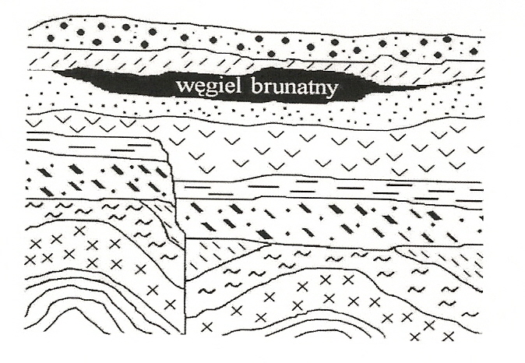

a) Złoża węgla brunatnego powstały przed przesunięciem warstw skalnych.

b) Złoża węgla brunatnego powstały wcześniej niż nastąpiło fałdowanie.

c) Przesunięcie warstw skalnych wystąpiło przed powstaniem złóż węgla brunatnego.

d) Przesunięcie warstw skalnych wystąpiło wcześniej niż fałdowanie.

**Zadanie 10. (0 – 1)**

W którym zestawie uporządkowano nazwy węgli kopalnych zgodnie z geologicznym czasem ich powstania na terenie Polski – od najstarszego do najmłodszego?

a) torf, węgiel brunatny, węgiel kamienny

b) torf, węgiel kamienny, węgiel brunatny

c) węgiel brunatny, torf, węgiel kamienny

d) węgiel kamienny, węgiel brunatny, torf

**Zadanie 11. (0 – 1)**

Węgiel kamienny jest skałą:

a) osadową chemiczną.

b) metamorficzną.

c) magmową.

d) osadową organiczną.

**Zadanie 12. (0 – 1)**

Przyczyną powstania pustyni Atakama jest oddziaływanie prądu:

a) Kanaryjskiego.

b) Północnorównikowego.

c) Peruwiańskiego.

d) Dryfu Wiatrów Zachodnich.

**Zadanie 13. (0 – 1)**

Na ilustracji zaznaczono dwa obiekty. Przyporządkuj do nich terminy, wybierając z niżej podanych.

nunatak, lodowiec szelfowy, pak lodowy, góra lodowa

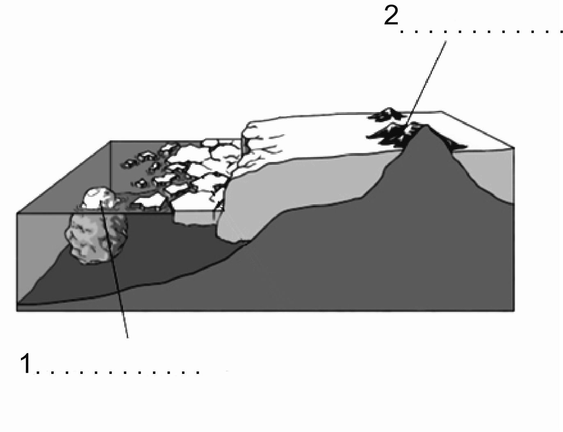

**Zadanie 14. (0 – 1)**

Lądolód Antarktydy spływający do morza tworzy:

a) lodowiec cyrkowy.

b) lodowiec szelfowy.

c) lodowiec fieldowy.

d) lodowiec alpejski.

**Zadanie 15. (0 – 2)**

W każdym z podpunktów podkreśl element niespełniający kryterium przyporządkowania.

a) stalaktyt, barchan, jaskinia, stalagmit

b) delta, dolina V-kształtna, dolina U-kształtna, ławica

c) grzyb skalny, barchan, sandr, nisza deflacyjna

**Zadanie 16. (0 – 1)**

Grupa turystów rozpoczyna swą wyprawę na wysokości 1630 m n.p.m., gdzie temperatura wynosi 10,8°C. Oblicz, na jakiej wysokości temperatura powietrza będzie równa – 9°C.

Obliczenia:

Odpowiedź: ……………………………………………………………………………………………

**Zadanie 17. (0 – 2)**

W tabeli przedstawiono rozkład temperatur i opadów dla wybranej stacji na półkuli północnej.

|  |  |  |  |  |  |  |  |  |  |  |  |  |
| --- | --- | --- | --- | --- | --- | --- | --- | --- | --- | --- | --- | --- |
|  | I | II | III | IV | V | VI | VII | VIII | IX | X | XI | XII |
| Temp.  °C | 23,8 | 25,0 | 25,8 | 25,7 | 26,0 | 27,4 | 27,2 | 26,8 | 26,2 | 25,8 | 25,7 | 23,7 |
| Opady  mm | 0 | 0 | 0 | 0 | 1 | 65 | 215 | 350 | 261 | 73 | 0 | 0 |

Żródło: Egzamin gimnazjalny, Operon, 2010

A. Rozkład temperatur i opadów charakterystyczny jest dla klimatu:

a) umiarkowanego chłodnego, przejściowego.

b) podrównikowego.

c) równikowego wilgotnego.

d) podzwrotnikowego.

B. Roczna amplituda temperatury powietrza wynosi:

a.) 3,7 b.) 23,7 c.) 14,9 d.) 27,4

**Zadanie 18. (0 – 1)**

Nizinę Amazonki porasta wiecznie zielony las równikowy zwany

a) campos.

b) caatinga.

c) selwa.

d) skrub.

**Zadanie 19. (0 – 2)**

Przy zdaniach prawdziwych wpisz literę **P**, a przyzdaniach fałszywych literę **F**.

a) Mezopotamia to obszar w dorzeczu Tygrysa i Eufratu. ………

b) Indus uchodzi do Zatoki Bengalskiej. ………

c) Jezioro Bajkał jest największym jeziorem Azji. ………

d) Dorzecze rzeki Jangcy należy do zlewiska Oceanu Indyjskiego. ………

**Zadanie 20. (0 – 1)**

W Austrii i Szwajcarii góry zajmują ponad 70 % powierzchni kraju, a przez to determinują rozwój gospodarki tych państw. Która z zależności nie jest prawdziwa?

a) Zwiększa się powierzchnia lasów w celu ochrony terenów zaludnionych przed lawinami   
 i powodziami, a gleb przed erozją.

b) Szybko płynące rzeki górskie umożliwiają rozwój hydroenergetyki.

c) Dominujące żyzne gleby górskie i dobrze nasłonecznione stoki południowe umożliwiają uprawę   
 roślin ciepłolubnych np. owoców cytrusowych.

d) Obecność lodowców górskich sprzyja rozwojowi narciarstwa.

**Zadanie 21. (0 – 1)**

Przyporządkuj poniższym definicjom właściwe terminy.

a) Przywracanie pierwotnego charakteru terenom zdegradowanym w wyniku działalności człowieka. …………..

b) Przetwarzanie odpadów i wytwarzanie z nich nowych produktów. …………..

A. recykling

B. antropopresja

C. rekultywacja

**Zadanie 22. (0 – 1)**

Poniższe opisy dotyczą państw w Europie odwiedzanych licznie przez turystów.

1. Państwo z wybrzeżem dalmatyńskim – pełnym zatok i wysp zachęcających do żeglugi. Atrakcją turystyczną są też jaskinie i inne formy rzeźby krasowej. Rozwój turystyki był zakłócony przez działania wojenne.

2. Państwo o bardzo dużej liczbie turystów. Przyciąga ich zróżnicowanie warunków naturalnych: wysokie góry, słoneczne plaże, strome klify, wygasłe wulkany. Turyści chętnie zwiedzają pełną zabytków stolicę kraju oraz pobliską siedzibę dawnych władców – Wersal.

3. Górzysty kraj położony nad Morzem Śródziemnym, o bardzo długiej linii brzegowej, pełen zabytków cywilizacji starożytnej. Atrakcją turystyczną jest także najwyższy czynny wulkan Europy.

Opisane kolejno państwa to:

a) 1. Słowenia, 2. Hiszpania, 3. Grecja.

b) 1. Słowacja, 2. Francja, 3. Grecja.

c) 1. Chorwacja, 2. Francja, 3. Hiszpania.

d) 1. Chorwacja, 2. Francja, 3. Włochy.

**Zadanie 23. (0 – 1)**

Kto jako pierwszy zdobył biegun południowy w 1911 roku?

a) Fridtjőf Nansen

b) Robert Peary

c) Robert Scott

d) Roald Amundsen

**Zadanie 24. (0 – 1)**

W tabeli przedstawiono informacje dotyczące trzech krajów azjatyckich. Jakie to kraje?

|  |  |  |  |  |  |
| --- | --- | --- | --- | --- | --- |
| Kraj | Przyrost naturalny  % | Ludność miejska  % | Lesistość  % | Udział w zbiorach ryżu % | Wskaźnik  HDI |
| **1** | **-0,1** | **79** | **66** | **1,6** | **0,89** |
| **2** | **15,7** | **29** | **11** | **21,6** | **0,58** |
| **3** | **5,2** | **43** | **14** | **28,2** | **0,71** |

*Świat w liczbach 2011, WSiP, Warszawa*

a) 1. Indie, 2. Chiny, 3. Japonia

b) 1. Chiny, 2. Indie, 3. Japonia

c) 1. Japonia, 2. Indie, 3. Chiny

d) 1. Japonia, 2. Chiny, 3. Indie

**Zadanie 25. (0 – 2)**

Obok zdania prawdziwego wpisz literę **P,** a obok zdania fałszywego **F**.

a) Rędziny należą do gleb strefowych. …..

b) Skałą macierzystą gleb bielicowych jest piasek. …..

c) Czarnoziemy powstały na lessach. …..

d) Mady to gleby aluwialne. …..

**Zadanie 26. (0 – 1)**

Żuławy Wiślane powstały wskutek:

a) działalności akumulacyjnej lądolodu.

b) akumulacyjnej działalności Wisły przy ujściu.

c) erozyjnej działalności Wisły przy ujściu.

d) akumulacyjnej działalności wiatru.

**Zadanie 27. (0 – 1)**

Do Polski latem często napływa powietrze polarno-morskie. Jakiej prognozy pogody możemy spodziewać się po napływie takiej masy powietrza?

a) gorąco i sucho, duże zapylenie powietrza

b) ochłodzenie, wzrost zachmurzenia i opady deszczu

c) wzrost temperatury i duże opady deszczu

d) odwilż i opady deszczu ze śniegiem

**Zadanie 28. (0 – 1)**

Niżej wymieniono wydarzenia geologiczne, które zachodziły na terenie dzisiejszej Polski. Które   
z nich było najstarsze?

a) Znaczne ochłodzenie klimatu i zlodowacenie na obszarze Polski w neogenie.

b) Kaledońskie ruchy górotwórcze na obszarze Gór Świętokrzyskich i Sudetów w sylurze.

c) Intensywna działalność wulkaniczna w Sudetach i na Przedgórzu Sudeckim w paleogenie.

d) Hercyńskie ruchy górotwórcze, które sfałdowały i wypiętrzyły Sudety w karbonie.

**Zadanie 29. (0 – 1)**

Morze Bałtyckie jest słabo zasolone. Wartość zasolenia waha się od 2 ‰ w Zatoce Botnickiej   
do 18‰ u wybrzeży Danii, a średnie zasolenie Oceanu Atlantyckiego wynosi 34 ‰. Która z poniższych odpowiedzi wyjaśnia niskie zasolenie Bałtyku?

a) duże parowanie, wąskie połączenie z oceanem, niewielki dopływ wód słodkich

b) duży dopływ wód słodkich, wąskie połączenie z oceanem, niewielkie parowanie

c) gorący klimat, duży dopływ wód słodkich, swobodna wymiana wód z oceanem

d) małe parowanie, niewielki dopływ wód rzecznych, swobodna wymiana z oceanem

**Zadanie 30. (0 – 1)**

Na terenie województwa podlaskiego znajdują się parki narodowe:

a) Poleski, Białowieski, Wigierski, Kampinoski.

b) Roztoczański, Białowieski, Kampinoski, Narwiański.

c) Białowieski, Biebrzański, Wigierski, Narwiański.

d) Kampinoski, Poleski, Białowieski, Narwiański.

**Zadania nr 31 i nr 32 rozwiąż na podstawie poniższej mapy Polski.**

**Zadanie 31. (0 – 1)**

Na mapie administracyjnej Polski cyframi zaznaczono wybrane województwa. Zaznacz właściwą odpowiedź.

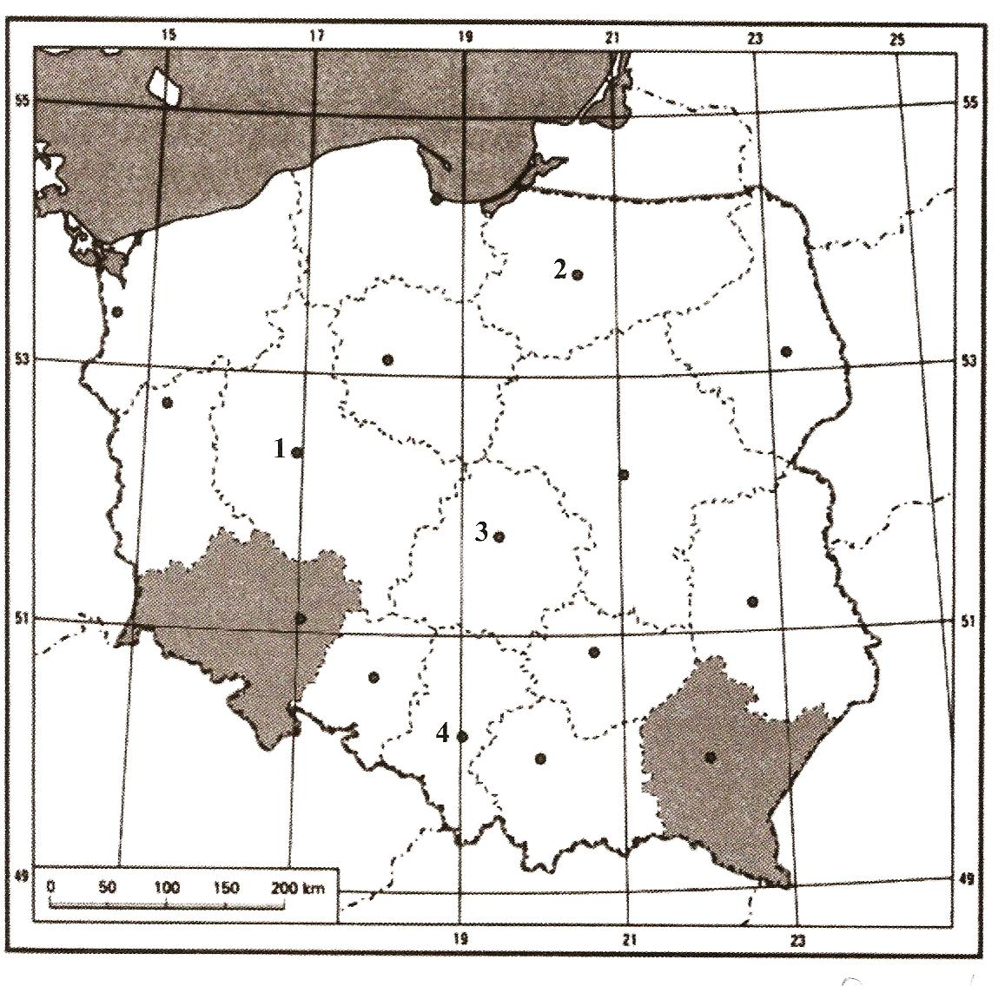

a) 1. lubuskie, 2. warmińsko-mazurskie, 3. łódzkie, 4. opolskie

b) 1. podkarpackie, 2. wielkopolskie, 3. kujawsko-pomorskie, 4. opolskie

c) 1. wielkopolskie, 2. warmińsko-mazurskie, 3. łódzkie, 4. śląskie

d) 1. wielkopolskie, 2. podlaskie, 3. łódzkie 4. śląskie

**Zadanie 32. (0 – 2)**

Na mapie zacieniowano obszary odpowiadające dwóm województwom, na terenie których znajdują się obiekty wpisane na Listę Światowego Dziedzictwa Kulturowego UNESCO.

Do województw dopisz po jednym obiekcie, wybierając z podanych.

Puszcza Białowieska, Kalwaria Zebrzydowska, zabytkowa Kopalnia Soli,

Zamek Krzyżacki, drewniane kościoły, Hala Stulecia

a) województwo dolnośląskie – …………………………………………………………

b) województwo podkarpackie – .……………………………………………………….

**Zadanie 33. (0 – 2)**

Przy zdaniach prawdziwych wpisz literę **P**, a przy zdaniach fałszywych literę **F**.

a) Morze Bałtyckie jest morzem śródlądowym, międzykontynentalnym. ……..

b) Rzeki Polski mają zasilanie śnieżno-deszczowe. …….

c) Najwyższym wzniesieniem w pasie pojezierzy Polski jest Wieżyca. …….

d) Prawobrzeżnymi dopływami Wisły są San, Dunajec, Pilica. …….

e) W Polsce najdłuższy okres wegetacyjny występuje w okolicach Suwałk. …….